Opmærksomhed - definér begreberne og kom med eksempler på dem
Selektiv opmærksomhed:

Figur-forgrund/baggrund:

Ufrivillig opmærksomhed:

Ydre faktorer:

Indre faktorer:

Frivillig opmærksomhed:

Opg. redegør for billedet ved at bruge begreberne
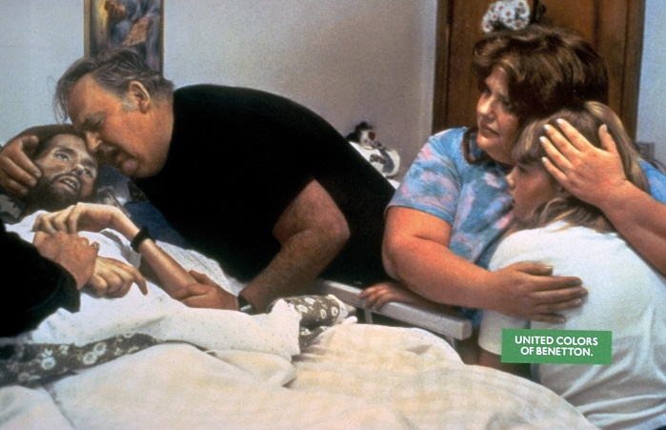
Automatiserede processer:

Kontrollerede processer:

Delt opmærksomhed:

Cocktailparty-effekten:
Uopmærksom blindhed:

Forklar observationsundersøgelsen af psykologerne Irvin Rock og Arien Mack fra 1990’erne:

Forklar casen ”Et fatalt færdselsuheld” ift. begrebet ’multitasking’:

Besvar spørgsmålene i grupper:
- Hvad vil det sige, at vi har en opmærksomhed, der er selektiv?

- Hvad bliver vi ufrivilligt opmærksomme på?

- Hvornår retter vi bevidst og frivilligt vores opmærksom mod noget?

- Kan vi være opmærksomme på flere ting på en gang?

